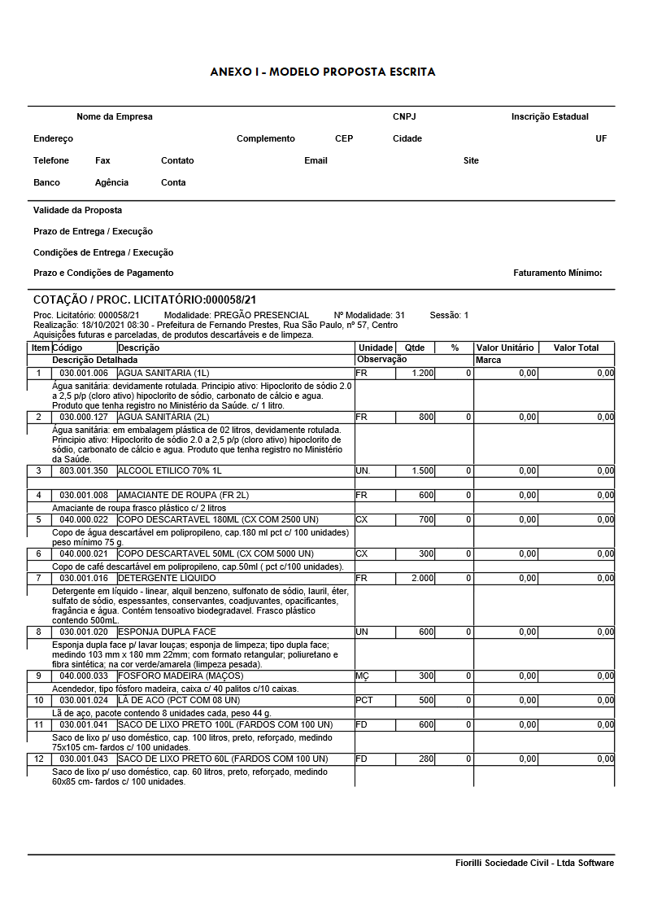
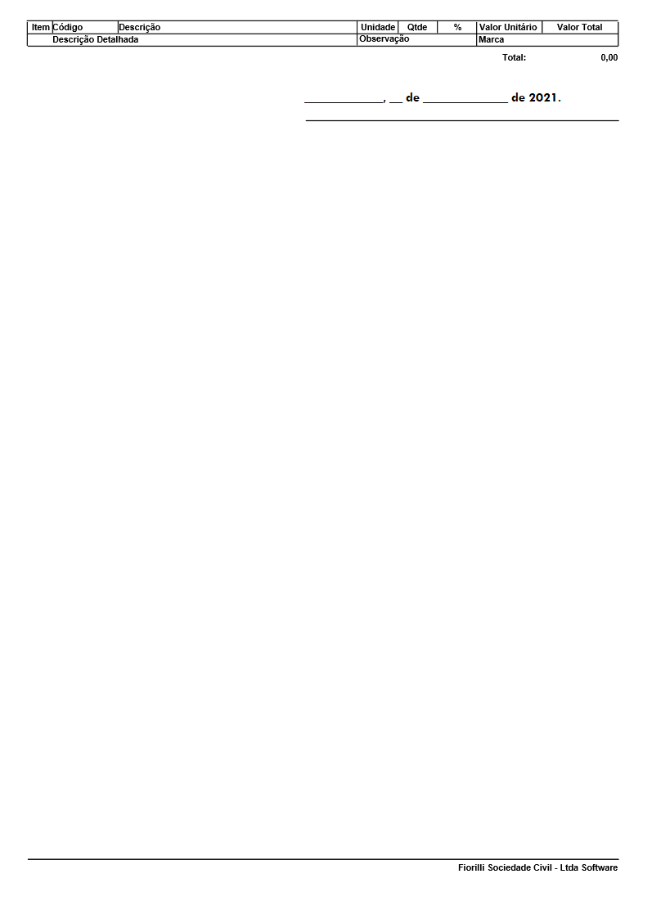

ANEXO II

MODELO REFERENCIAL DE INSTRUMENTO PARTICULAR DE PROCURAÇÃO

À
PREFEITURA MUNICIPAL DE FERNANDO PRESTES
Referência: Pregão Presencial nº 31/2021 - Processo nº 58/2021

A empresa ___________________ (nome da pessoa jurídica), CNPJ
nº ______________, com sede a _______________, na cidade de ______________, Estado de ____________, através do seu representante legal, infra-assinado, nomeia e constitui seu bastante procurador o(a) senhor(a) ______________________, portador(a) da Cédula de Identidade
RG nº _____________, outorgando-lhe plenos poderes para representá-la na sessão pública do Pregão Presencial em referência, em especial para formular lances verbais, interpor recursos e/ou deles desistir, negociar, assinar a ata da sessão e efetuar as providências necessárias para que a outorgante mantenha-se satisfatoriamente neste procedimento.

Atensiosamente

.........................., ....... de ............................. de 2021.

______________________________________
Assinatura do Representante Legal da Empresa

Nome : __________________ Cargo : ____________________
RG nº ___________________ CPF nº ____________________

Este documento deverá ser preenchido pela empresa proponente e assinado pelo(s) seu(s) representante(s) legal(is) e/ou procurador(es) devidamente habilitado(s), COM FIRMA RECONHECIDA.

OBS.: DOCUMENTO FORA DOS ENVELOPES

ANEXO III

MODELO DE DECLARAÇÃO DE PLENO ATENDIMENTO AOS REQUISITOS DE HABILITAÇÃO E DE INEXISTÊNCIA DE FATO IMPEDITIVO

À
PREFEITURA MUNICIPAL DE FERNANDO PRESTES
Referência: Pregão Presencial nº 31/2021 - Processo nº 58/2021

(Razão Social da Empresa), estabelecida na ............(endereço completo), inscrita no CNPJ sob n° ......................, neste ato representada pelo seu (representante/sócio/procurador), no uso de suas atribuições legais, vem:

DECLARAR, sob as penas das Leis Federais nºs: 10.520/02 e 8.666/93 e suas alterações posteriores, conhecer e aceitar todas as condições constantes da licitação em referência, bem como de seus Anexos, e que, desse modo, cumprimos plenamente a todos os requisitos necessários à habilitação e participação no mesmo.

DECLARAR, para fins de participação da licitação em referência, promovido pela Prefeitura Municipal de Fernando Prestes, declaro sob as penas das Leis federais
nºs 10.510/02 e 8.666/93 e ulteriores alterações, a inexistência de fato impeditivo para licitar e/ou contratar com a Administração Pública, direta ou indireta, e que a mesma não foi declarada inidônea pelo Poder Público, em nenhuma esfera e não está suspensa para licitar ou contratar com a Prefeitura Municipal de Fernando Prestes e que se compromete a comunicar ocorrência de fatos supervenientes.

Por ser verdade assina a presente

.........................., ....... de ............................. de 2021.

______________________________________
Assinatura do Representante Legal da Empresa

Nome : __________________ Cargo : ___________________
RG nº ___________________ CPF nº ___________________

Obs: esta declaração deverá ser preenchida pela empresa proponente e assinada pelo(s) seu(s) representante(s) legal(is) e/ou procurador(es) devidamente habilitado(s).

OBS.: DOCUMENTO FORA DOS ENVELOPES

ANEXO IV

TERMO DE DECLARAÇÃO PARA MICROEMPRESA, EMPRESA DE PEQUENO PORTE, MEI ou COOPERATIVA DE CONSUMO

À
PREFEITURA MUNICIPAL DE FERNANDO PRESTES
Referência: Pregão Presencial nº 31/2021 - Processo nº 58/2021

A empresa __________________, com sede na _______________,
n° ____, cidade de ________________ CNPJ n° ______________, vem através de seu representante legal infra-assinado, com fundamento no artigo 3° e seus parágrafos da Lei Complementar n° 123, de 15 de dezembro 2.006, alterada pela Lei Complementar nº 147/14, manifestar a sua opção pelo tratamento diferenciado e favorecido, estando apta a usufruir do tratamento ali previsto.

DECLARA ainda, ser.
□ Microempresa e não haver nenhum dos impedimentos previstos nos incisos do § 4° do artigo 3° da Lei Complementar n° 123/2006, alterada pela Lei Complementar nº 147/14.
□ Empresa de pequeno porte e não haver nenhum dos impedimentos previstos nos incisos do § 4° do artigo 3° da Lei Complementar
n° 123/2.006, alterada pela Lei Complementar nº 147/14.
□ Microempreendedor Individual (MEI) e não haver nenhum dos impedimentos previstos nos incisos do § 4° do artigo 3° da Lei Complementar n° 123/2.006.

□ Cooperativa de Consumo e não haver nenhum dos impedimentos previstos nos incisos do § 4° do artigo 3° da Lei Complementar n° 123/2.006.

_______________________, ____ de ________________________ de 2021.
(localidade)
_________________________
(assinatura)

Nome: __________________
RG: ____________________

Obs: esta declaração deverá ser preenchida pela empresa proponente e assinada pelo(s) seu(s) representante(s) legal(is) e/ou procurador(es) devidamente habilitado(s).

OBS.: DOCUMENTO FORA DOS ENVELOPES
ANEXO V

MODELO DE DECLARAÇÃO DE REGULARIDADE PARA COM O MINISTÉRIO DO TRABALHO

À
PREFEITURA MUNICIPAL DE FERNANDO PRESTES
Referência: Pregão Presencial nº 31/2021 - Processo nº 58/2021

(Razão Social da Empresa), estabelecida na ................(endereço completo), inscrita no CNPJ sob
n° ......................, neste ato representada pelo seu (representante/sócio/procurador), no uso de suas atribuições legais, vem:

DECLARAR, para fins de participação no processo licitatório em pauta, sob as penas da Lei, que está em situação regular perante o Ministério do Trabalho, no que se refere à observância do disposto no inciso XXXIII, do Artigo 7° da Constituição Federal, e, para fins do disposto no inciso V do artigo 27 da Lei Federal n° 8.666, de 21 de junho de 1993, acrescido pela Lei n° 9.854, de 27 de outubro de 1999, que não emprega menor de dezoito anos em trabalho noturno, perigoso ou insalubre e não emprega menor de dezesseis anos.

Ressalva: emprega menor, a partir de quatorze anos, na condição de aprendiz ( ).
(Observação: em caso afirmativo, assinalar a ressalva acima)

Por ser verdade assina a presente.

..................., ........... de ................................ de 2021.

________________________
(representante da licitante)

Nome : __________________ Cargo : _________________
RG nº ______________________ CPF nº_________________

Obs: esta declaração deverá ser preenchida pela empresa proponente e assinada pelo(s) seu(s) representante(s) legal(is) e/ou procurador(es) devidamente habilitado(s).

ANEXO VI - MINUTA DA ATA DE REGISTRO DE PREÇOS Nº __/2021

PROCESSO Nº __/2021

PREGÃO Nº __/2021

Pela presente Ata de Registro de Preços, de um lado A PREFEITURA MUNICIPAL DE FERNANDO PRESTES, inscrita no CNPJ/MF sob
nº 47.826.763/0001-50, doravante denominada PREFEITURA, representada pelo senhor Rodrigo Ravazzi, brasileiro, casado, portador do RG nº 32.577.241 SSP/SP, inscrito no CPF sob o nº 269.324.088-30, residente e domiciliado na Avenida Stélio Machado Loureiro, nº 450, Centro, nesta cidade de Fernando Prestes, Estado de São Paulo e, de outro lado a empresa ___________________________, inscrita no CNPJ/MF sob
nº _________________, sediada na __________________________,
nº ____________, __________, na cidade de _____________, Estado de _________, adjudicatária do Pregão para Registro de Preços nº __/2021, representado pelo seu representante legal, senhor(a) __________, portador(a) do RG nº: ________, CPF
nº _______, daqui por diante denominada FORNECEDORA, resolvem REGISTRAR os preços, com integral observância da Lei Federal nº 8.666, de 21 de junho de 1.993, com as alterações posteriores, mediante as cláusulas e condições seguintes:

1 – DO OBJETO E PREÇOS

1 - Constitui objeto da presente Ata o registro de preços do(s) item(ns) dela constante(s), nos termos do artigo 15, da Lei Federal nº 8.666/93, e do Decreto Municipal nº 2.135, de 12 de março de 2009 e posteriores alterações.

1.1 - O(s) preço(s) registrado(s) têm caráter orientativo (preço máximo), cabendo aos Órgãos Participantes a obrigação de promover pesquisa de mercado antes da utilização desta Ata, pesquisa essa cujo resultado deverá constar do campo próprio da requisição.

1.2 - O(s) preço(s) registrado(s) na presente Ata referem-se ao(s) seguinte(s) item(ns):

ESTIMATIVA DE CONSUMO NO PERÍODO DE VALIDADE DA ATA: ________.

2 – DA VALIDADE DO REGISTRO DE PREÇOS

2.1 – O prazo de validade da presente Ata de Registro de Preços é de __ (____) meses, devendo iniciar-se no dia xx de xxxxxx de 2021, e encerrar-se no dia xx de xxxxx de 2022.

3 – DAS CONDIÇÕES DE FORNECIMENTO, PRAZOS E LOCAL DE ENTREGA

3.1 – A FORNECEDORA deverá providenciar a retirada da Ordem de Fornecimento ou a assinatura de termo contratual, conforme o caso, no prazo de 3 (três) dias úteis a partir da data do recebimento da notificação do Setor de Compras e Licitações.

3.1.1 – O prazo fixado poderá ser prorrogado por igual período, desde que devidamente justificado o motivo e aceito pela PREFEITURA.

3.1.2 – O compromisso de fornecimento ou execução só estará caracterizado mediante o recebimento de um ou do outro instrumento contratual referidos no item 3.1, desta cláusula.

3.1.3 – Se a FORNECEDORA se negar a receber a Ordem de Fornecimento ou o termo contratual, estes deverão ser enviados pelo correio, considerando-se como efetivamente recebidos na data do registro da correspondência, para todos os efeitos legais.

3.2 – No ato da assinatura do contrato ou da retirada da Ordem de Fornecimento, a FORNECEDORA deverá apresentar cópia autenticada dos seguintes documentos:

3.2.1 – Certidão Negativa de Débito – CND, para com o Sistema de Seguridade Social;

3.2.2 – Certidão de Regularidade de Situação – CRS, para com o Fundo de Garantia por Tempo de Serviço – FGTS;

3.3 – O prazo para a entrega dos produtos será o constante do termo contratual, da Ordem de Compra, correndo por conta da FORNECEDORA, todas as despesas decorrentes de frete, embalagem, seguros, obrigações sociais, mão-de-obra, impostos, taxas e demais encargos não especificados, não podendo invocar dúvida ou hipótese para a modificação dos preços registrados.

3.4 – O objeto da presente Ata deverá ser entregue no Prédio da Cozinha Piloto, localizada na Avenida Pedro Paulo di Foggi, nº 9, Centro, neste Município, cujo responsável do setor promoverá ampla conferência das especificações e quantidades recebidas. Concluindo pela conformidade e aceitação, aporá recibo no verso do documento fiscal correspondente, caracterizando assim o recebimento definitivo de que trata o artigo 73, da Lei Federal nº 8.666/93.

3.4.1 – Se, durante o prazo de vigência da presente Ata, os produtos entregues, apresentarem quaisquer alterações que impeçam ou prejudiquem sua utilização, a FORNECEDORA deverá providenciar a substituição, por sua conta e risco, no prazo estabelecido pela PREFEITURA.

3.5 - A FORNECEDORA fica obrigada a atender todas as Ordens de Fornecimento recebidas durante a vigência da Ata, ainda que o efetivo cumprimento ocorra após o término deste prazo.

3.6 – As Sras. Juliana Regina Remondini Jurcovich, Marisa Aparecida Rocha Remondini, Maria Ester Tasso Amado e Vania Cristina Doce Zancheta, ficam designadas para acompanhar e fiscalizar a devida execução e fornecimento dos produtos constantes da presente ata.

4 – DAS PENALIDADES

4.1 – A empresa convocada dentro do prazo de validade da sua proposta, que não celebrar o contrato, deixar de entregar ou apresentar documentação falsa exigida para o certame, ensejar o retardamento da execução de seu objeto, não mantiver a proposta, falhar ou fraudar na execução do contrato, comportar-se de modo inidôneo ou cometer fraude fiscal, sujeitar-se-á à aplicação de multa de 20% (vinte por cento) do valor total da contratação.

4.2 - Sem prejuízo das sanções previstas no artigo 87, da Lei federal nº 8.666/93 e suas alterações posteriores, a contratada ficará sujeita às penalidades de multa, garantida a sua defesa prévia, nos casos e situações seguintes:

4.2.1 - Pelo atraso injustificado na execução do contrato:

a) até 10 dias, multa de 0,5 % (zero vírgula cinco por cento) sobre o valor da obrigação contratual, por dia de atraso;

b) superior a 10 dias, multa de 1,0 % (um por cento) sobre o valor da obrigação contratual, por dia de atraso.

4.3 - A inexecução total ou parcial do objeto deste edital poderá ensejar a rescisão do contrato administrativo, com as conseqüências contratuais e as demais previstas em lei ou regulamento, podendo acarretar, ainda, a aplicação das seguintes penalidades:

a) advertência por escrito;

b) multa de 15% (inexecução parcial) e de 30% (inexecução total), que será calculada sobre o valor total do contrato;

c) suspensão temporária do direito de licitar e contratar com a Administração pública (União, Estados, Distrito Federal ou Municípios), com descredenciamento no Sistema de Cadastramento Unificado de Fornecedores – Scaf e sistemas semelhantes, por período de até 5 (cinco) anos e;

d) declaração de inidoneidade para licitar e contratar com a Administração Pública enquanto perdurarem os motivos determinantes da punição, ou até que seja promovida a reabilitação perante a própria autoridade que aplicou a penalidade, que será concedida sempre que o contratado ressarcir a Administração pelos prejuízos resultantes e depois de decorrido o prazo da sanção aplicada com base na letra anterior.

4.4 - Os prazos para defesa prévia serão de 5 (cinco) dias úteis, nas hipóteses de advertência, multa, rescisão do contrato ou suspensão temporária de participar em licitação e impedimento de contratar com a Administração e de 10 (dez) dias úteis na hipótese de declaração de inidoneidade para licitar ou contratar com a Administração Pública.

4.5 - Nenhuma sanção será aplicada sem o devido processo administrativo, para efeito de assegurar o direto ao contraditório e de ampla defesa da empresa interessada, sendo que nenhum prazo de recurso se inicia ou corre sem que os respectivos autos estejam com vista franqueada.

4.6 - Em caso de rescisão do contrato por culpa da empresa contratada, esta perderá em benefício da contratante as garantias prestadas, não tendo direito à indenização de qualquer espécie.

4.7 - Ficará impedida de licitar e contratar com a Prefeitura Municipal de Fernando Prestes, pelo prazo de até 5 (cinco) anos, ou, enquanto perdurarem os motivos determinantes da punição, a pessoa física ou jurídica que praticar quaisquer atos previstos no artigo 7º, da Lei Federal nº 10.520, de 17 de julho de 2.002, c.c o artigo 16, do Decreto nº 1.914, de 02 de maio de 2.006.

4.8 - Se o impedimento à retirada da Ordem de Fornecimento ou à assinatura do termo contratual, decorrer da não apresentação dos documentos elencados no item 3.2, da cláusula anterior desta Ata, aplicar-se-á a multa de 10% (dez por cento) sobre o valor da Nota de Empenho correspondente.

4.9 - É cabível, ainda, a aplicação das demais sanções estabelecidas no artigo 87, da Lei Federal nº 8.666/93, com suas posteriores alterações.

5 – DAS CONDIÇÕES DE PAGAMENTO

5.1 – O pagamento será efetuado à vista da nota fiscal apresentada quando da entrega dos produtos, por intermédio de crédito em conta corrente da signatária da ata, junto ao banco previamente indicado na proposta de preço, até o 30º (trigésimo) dia subseqüente ao recebimento definitivo dos mesmos, sempre de acordo com a Ordem de Fornecimento, atestado na forma do item 3.4, da cláusula terceira desta Ata.

5.1.1 – Não será iniciada a contagem de prazo, caso os documentos fiscais apresentados ou outros necessários à liquidação da despesa contenham incorreções.

5.1.2 – A contagem do prazo para pagamento considerará dias corridos e terá início e encerramento em dias de expediente normal na sede administrativa da Administração Municipal.

5.1.3 – Caso haja a necessidade de providências complementares por parte da FORNECEDORA, ou ocorram outras situações impeditivas à liquidação da despesa, a fluência do prazo será interrompida, reiniciando-se a sua contagem a partir da data em que estas foram cumpridas.

5.2 – O pagamento do objeto desta Ata será efetuado por crédito em conta bancária indicada pela FORNECEDORA, ou, através de cheque nominal em seu favor, caso opte por esta forma em sua proposta.

5.3 - O pagamento efetuado em desacordo com o estabelecido no antecedente item 5.1, será compensado por juros moratórios, à razão de 0,5% (meio por cento) ao mês, calculados “pró rata tempore” em relação ao atraso verificado, nos termos do artigo 40, inciso XIV, alínea “d”, da Lei federal nº 8.666/93, em sua atual redação.

6 – DA READEQUAÇÃO DOS PREÇOS

6.1 – Será permitida a alteração contratual para estabelecer a relação que as partes pactuaram entre os encargos da detentora da ata e a retribuição da Administração para a justa remuneração do fornecimento, objetivando a manutenção do equilíbrio econômico – financeiro inicial do contrato, retardadores ou impeditivos da execução do mercado, ou ainda, em caso de força maior, caso fortuito ou fato do príncipe, configurando álea econômica extraordinária e extra contratual, devidamente comprovada.

6.2 – Durante a validade da Ata, os preços registrados não poderão ficar acima dos praticados no mercado. Independentemente da provocação do Órgão Gerenciador do SRP, no caso de redução dos preços de mercado, ainda que temporária, a FORNECEDORA obriga-se a comunicar à PREFEITURA o novo preço que substituirá o então registrado.

6.2.1 - Caso a FORNECEDORA venha a se locupletar com a redução efetiva de preços de mercado não repassada à PREFEITURA, ficará sujeita à restituição do que houver recebido indevidamente.

7 – DA AUTORIZAÇÃO PARA A CONTRATAÇÃO

7.1 – As contratações decorrentes desta Ata serão autorizadas, caso a caso, pela autoridade superior da PREFEITURA, à vista da prévia e obrigatória pesquisa de preços realizada pelo Órgão Participante, da qual possa verificar-se a compatibilidade do preço registrado com o do mercado.

7.2 – A formalização das contratações derivadas desta Ata dar-se-á através da emissão da Nota de Empenho pelo Departamento de Contabilidade da PREFEITURA, precedida da Ordem de Fornecimento ou, conforme o caso, do termo contratual.

8 – DAS DISPOSIÇÕES GERAIS

8.1 – Para solucionar quaisquer questões oriundas desta Ata é competente, por força de lei, o Foro da Comarca de Taquaritinga, Estado de São Paulo.

E, por estarem justas e contratadas, assinam as partes a presente Ata, em 3 (três) vias de igual teor, obrigando-se por si e sucessores para que surta todos os efeitos de direito, o que dão por bom, firme e valioso.

Fernando Prestes, xx de xxxxxxx de 2021.

_____________ __________________

FORNECEDORA

TESTEMUNHAS:

___________________________ ________________________
Nome: Nome:
RG nº: RG nº:
CPF nº: CPF nº:

ANEXO VII

DESPESA ESTIMADA

Referência: Pregão Presencial nº 31/2021 - Processo nº 58/2021

